

**Об утверждении регламентa государственной услуги "Постановка на учет и очередность, а также принятие местными исполнительными органами решения о предоставлении жилища гражданам, нуждающимся в жилище из государственного жилищного фонда или жилище, арендованном местным исполнительным органом в частном жилищном фонде"**

***Утративший силу***

Постановление акимата Атырауской области от 27 августа 2014 года № 250. Зарегистрировано Департаментом юстиции Атырауской области 01 октября 2014 года № 3012. Утратило силу постановлением акимата Атырауской области от 31 июля 2015 года № 236

      Примечание РЦПИ.  
      В тексте документа сохранена пунктуация и орфография оригинала.  
      Сноска. Утратило силу постановлением акимата Атырауской области от 31.07.2015 № 236 (вводится в действие по иcтечении десяти календарных дней после дня его первого официального опубликования).  
      В соответствии с пунктом 3 статьи 16 Закона Республики Казахстан от 15 апреля 2013 года "О государственных услугах", акимат Атырауской области **ПОСТАНОВЛЯЕТ:**  
      1. Утвердить регламент государственной услуги "Постановка на учет и очередность, а также принятие местными исполнительными органами решения о предоставлении жилища гражданам, нуждающимся в жилище из государственного жилищного фонда или жилище, арендованном местным исполнительным органом в частном жилищном фонде" согласно приложению к настоящему постановлению.  
      2. Контроль за исполнением настоящего постановления возложить на Накпаева С.Ж. – заместителя акима Атырауской области.  
      3. Настоящее постановление вступает в силу со дня государственной регистрации и вводится в действие по иcтечении десяти календарных дней после дня его первого официального опубликования.

|  |  |
| --- | --- |
| *Аким области* | *Б. Измухамбетов* |

|  |  |
| --- | --- |
|  | Приложение к постановлению  акимата Атырауской области  от 27 августа 2014 года № 250  Утвержден постановлением  акимата Атырауской области  от 27 августа 2014 года № 250 |

**Регламент государственной услуги "Постановка на учет и очередность, а также принятие местными исполнительными органами решения о предоставлении жилища гражданам, нуждающимся в жилище из государственного жилищного фонда или жилище, арендованном местным исполнительным органом в частном жилищном фонде"**  
**1. Общие положения**

      1. Государственная услуга "Постановка на учет и очередность, а также принятие местными исполнительными органами решения о предоставлении жилища гражданам, нуждающимся в жилище из государственного жилищного фонда или жилище, арендованном местным исполнительным органом в частном жилищном фонде" (далее – государственная услуга) оказывается местными исполнительными органами районов и городов областного значения (далее – услугодатель).  
      Прием заявлений и выдача результатов оказания государственной услуги осуществляются через:  
      1) Республиканское государственное предприятие на праве хозяйственного ведения "Центр обслуживания населения" Комитета по Контролю автоматизации государственных услуг и координации деятельности центров обслуживания населения Министерства транспорта и коммуникаций Республики Казахстан (далее – ЦОН);  
      2) веб-портал "электронного правительства" www.egov.kz (далее – портал).  
      2. Форма оказания государственной услуги: электронная (частично автоматизированная) и (или) бумажная.  
      3. Результат оказания государственной услуги – уведомление о постановке на учет с указанием порядкового номера очереди (далее – уведомление) либо мотивированный ответ об отказе в оказании государственной услуги в случаях и по основаниям, предусмотренным пунктом 10 стандарта государственной услуги "Постановка на учет и очередность, а также принятие местными исполнительными органами решения о предоставлении жилища гражданам, нуждающимся в жилище из государственного жилищного фонда или жилище, арендованном местным исполнительным органом в частном жилищном фонде", утвержденного постановлением Правительства Республики Казахстан от 5 марта 2014 года № 185 "Об утверждении стандартов государственных услуг в сфере жилищно-коммунального хозяйства" (далее – Стандарт).

**2. Описание порядка действий структурных подразделений (работников) услугодателя в процессе оказания государственной услуги**

      4. Основанием для начала процедуры по оказанию государственной услуги является:  
      1) при обращении в ЦОН заявление по форме согласно приложению 1 к Стандарту.  
      2) при обращении через портал – запрос в форме электронного документа, удостоверенного электронной цифровой подписью (далее - ЭЦП) услугополучателя.  
      5. Процедуры (действия) процесса оказания государственной услуги:  
      1) работник канцелярии услугодателя осуществляет прием заявлении, их регистрацию и направляет руководителю услугодателя – 20 (двадцать) минут;  
      2) руководитель услугодателя ознакамливается с заявлением и определяет ответственного исполнителя для исполнения – 30 (тридцать) минут;  
      3) ответственный исполнитель проверяет поступившие заявления, подготавливает проект результата государственной услуги и направляет на подпись руководителю услугодателя – 28 (двадцать восемь) календарных дней;  
      4) руководитель услугодателя ознакамливается с проектом результата государственной услуги, подписывает и направляет в канцелярию услугодателя – 20 (двадцать) минут;  
      5) работник канцелярии услугодателя передает результат государственной услуги курьеру ЦОНа для выдачи услугополучателю, либо направляется через портал результат государственной услуги – в течении 1 (одного) дня.  
      Сноска. Пункт 5 с изменением, внесенным постановлением акимата Атырауской области от 24.04.2015 № 118 (вводится в действие по истечении десяти календарных дней после дня его первого официального опубликования).

**3. Описание порядка взаимодействия структурных подразделений (работников) услугодателя в процессе оказания государственной услуги**

      6. Перечень структурных подразделений (работников) услугодателя, которые участвуют в процессе оказания государственной услуги:  
      1) работник канцелярии услугодателя;  
      2) руководитель услугодателя;  
      3) ответственный исполнитель услугодателя.  
      7. Описание последовательности процедур (действий) между структурными подразделениями (работниками) с указанием длительности каждой процедуры (действия) приведено в приложении 1 к настоящему регламенту, справочник бизнес-процессов оказания государственной услуги в приложении 2 к настоящему Регламенту.

**4. Описание порядка взаимодействия с центром обслуживания населения и (или) иными услугодателями, а также порядка использования информационных систем в процессе оказания государственной услуги**

      8. Пошаговые действия и решение по оказанию государственной услуги (диаграмма № 1 функционального взаимодействия при оказании государственной услуги через ЦОН приведена в приложении 3 к настоящему Регламенту) через ЦОН:  
      1) процесс 1 – работник ЦОНа принимает от услугополучателя необходимые документы, указанные в пункте 9 Стандарта, в случае предоставления неполного пакета документов, выдает расписку об отказе в их принятии;  
      2) процесс 2 – если документы полные, работник ЦОНа регистрирует заявление, выдает расписку услугополучателю;  
      3) процесс 3 - работник ЦОНа предоставляет принятые документы в накопительный сектор ЦОНа и вводит данные в информационную систему ЦОНа;  
      4) процесс 4 – накопительный сектор собирает документы, составляет реестр и в течение одного рабочего дня направляет документы через курьера ЦОНа в канцелярию услугодателя;  
      5) процесс 5 – содержание каждой процедуры (действия), услугодателя приведены в пункте 5 настоящего Регламента.  
      6) процесс 6 – работник сектора сбора информаций ЦОНа с помощью сканерного штрих-кода отмечает полученные документы от услугодателя в ЦОН и в тот же день направляет инспектору для выдачи готовых документов услугополучателю;  
      7) процесс 7 – работник, осуществляющий выдачу готовых документов, выдает услугополучателю результат государственной услуги. В случае неявки услугополучателя за результатом услуги в течении одного месяца ЦОН направляет результат в архив ЦОНа.  
      9. Пошаговые действия и решения по оказанию государственной услуги (диаграмма № 2 функционального взаимодействия при оказании государственной услуги через портал приведена в приложении 3 к настоящему Регламенту) через портал:  
      1) услугополучатель осуществляет регистрацию на портале с помощью индивидуального идентификационного номера (далее – ИИН), а также пароля (осуществляется для незарегистрированных услугополучателей на портале);  
      2) процесс 1 – процесс ввода услугополучателем ИИН и пароля (процесс авторизации) на портале для получения государственной услуги;  
      3) условие 1 – проверка на портале подлинности данных о зарегистрированном услугополучателе через ИИН и пароль;  
      4) процесс 2 – формирование порталом сообщения об отказе в авторизации в связи с имеющимися нарушениями в данных услугополучателя;  
      5) процесс 3 – выбор услугополучателем государственной услуги, вывод на экран формы запроса для оказания услуги и заполнение услугополучателем формы (ввод данных) с учетом ее структуры и форматных требований, прикрепление к форме запроса необходимых копий документов в электронном виде, указанных в пункте 9 Стандарта, а также выбор услугополучателем регистрационного свидетельства ЭЦП для удостоверения (подписания) запроса;  
      6) условие 2 – проверка на портале срока действия регистрационного свидетельства ЭЦП и отсутствия в списке отозванных (аннулированных) регистрационных свидетельств, а также соответствия идентификационных данных (между ИИН указанным в запросе и ИИН указанным в регистрационном свидетельстве ЭЦП);  
      7) процесс 4 – формирование сообщения об отказе в запрашиваемой услуге в связи с не подтверждением подлинности ЭЦП услугополучателя;  
      8) процесс 5 – направление электронного документа (запроса услугополучателя) удостоверенного (подписанного) ЭЦП услугополучателя в шлюз "электронного правительства" (далее – ШЭП) для обработки запроса;  
      9) процесс 6 – обработка запроса в ШЭП;  
      10) процесс 7 – получение услугополучателем результата государственной услуги (уведомление в форме электронного документа), сформированного порталом.

|  |  |
| --- | --- |
|  | Приложение 1 к Регламенту государственной  услуги "Постановка на учет и очередность,  а также принятие местными исполнительными  органами решения о предоставлении жилища  гражданам, нуждающимся в жилище из  государственного жилищного фонда или жилище,  арендованном местным исполнительным органом  в частном жилищном фонде" |

**Описание последовательности процедур (действий) между структурными подразделениями (работниками) с указанием длительности каждой процедуры (действия)**

      Сноска. Приложение 1 с изменением, внесенным постановлением акимата Атырауской области от 24.04.2015 № 118 (вводится в действие по истечении десяти календарных дней после дня его первого официального опубликования).

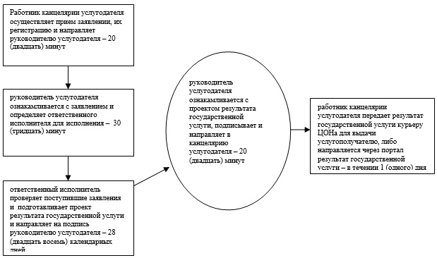

|  |  |
| --- | --- |
|  | Приложение 2 к Регламенту государственной  услуги "Постановка на учет и очередность,  а также принятие местными исполнительными  органами решения о предоставлении жилища  гражданам, нуждающимся в жилище из  государственного жилищного фонда или жилище,  арендованном местным исполнительным органом  в частном жилищном фонде" |

**Справочник Бизнес—процессов оказания государственной услуги**

      Сноска. Приложение 2 с изменением, внесенным постановлением акимата Атырауской области от 24.04.2015 № 118 (вводится в действие по истечении десяти календарных дней после дня его первого официального опубликования).  
      Постановка на учет и очередность, а также принятие местными исполнительными органами решения о предоставлении жилища гражданам, нуждающимся в жилище из государственного жилищного фонда или жилище, арендованном местным исполнительным органом в частном жилищном фонде

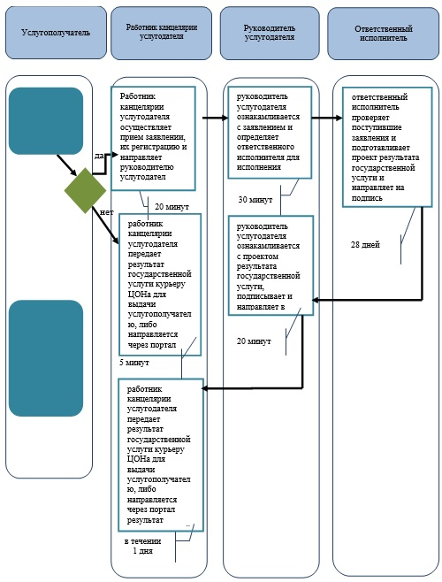

**Условные обозначения**

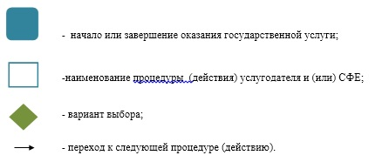

|  |  |
| --- | --- |
|  | Приложение 3 к Регламенту государственной  услуги "Постановка на учет и очередность,  а также принятие местными исполнительными  органами решения о предоставлении жилища  гражданам, нуждающимся в жилище из  государственного жилищного фонда или жилище,  арендованном местным исполнительным органом  в частном жилищном фонде" |

**Диаграмма № 1 функционального взаимодействия при оказании государственной услуги через ЦОН**

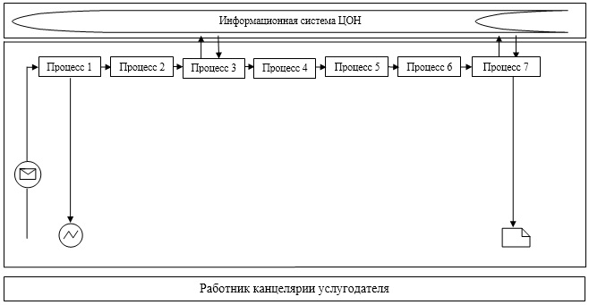

**Диаграмма № 2 функционального взаимодействия при оказании государственной услуги через портал**

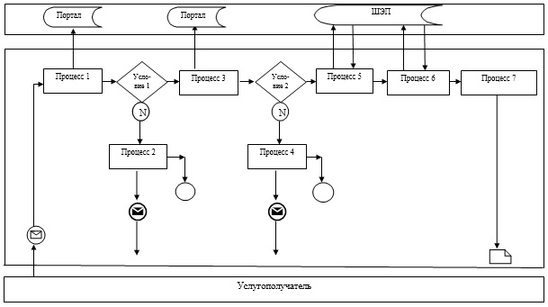

**Таблица. Условные обозначения**

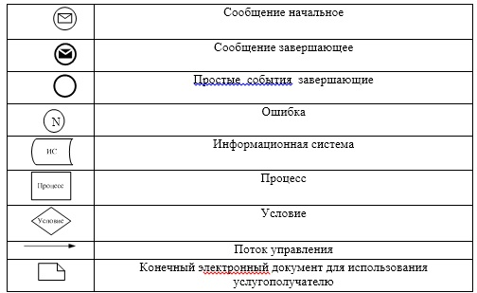

© 2012. РГП на ПХВ «Институт законодательства и правовой информации Республики Казахстан» Министерства юстиции Республики Казахстан